Федеральное государственное бюджетное образовательное
учреждение высшего образования "Красноярский государственный
медицинский университет им. проф. В.Ф. Войно - Ясенецкого"
Фармацевтический колледж

Принципы рационального питания для людей, перенесшим инфаркт миокарда
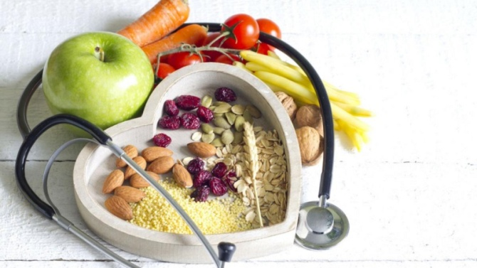

Выполнила: студентка 211 группы СД Евсеенко Н.С.

Красноярск 2022
Реабилитация после инфаркта миокарда - так ли это важно?

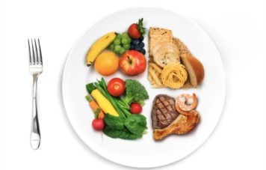
Реабилитационный период играет очень важную роль в восстановлении человека после перенесённого инфаркта миокарда. Именно он позволяет вернуться к привычной жизни, снизить риск осложнений и повторных приступов. Одной из главных составляющих в данном случае будет правильное питание.
Задачи лечебного питания

- Снизить избыточный вес;
- Способствовать восстановительным процессом мышцы сердца;
- Улучшить кровообращение и обмен веществ;
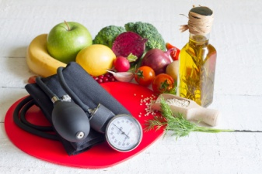
- Исключить нагрузки на сердечно-сосудистую и центральную нервную системы;
- Нормализовать работу пищеварительной системы.

Основные принципы диеты

- Значительно ограничивается калорийность и объём пищи;
- Исключение из диеты продуктов вызывающих брожение в кишечнике и метеоризм;
- Дробное питание до 6-7 раз в день;
- Включение в рацион продуктов богатых витаминами (C и P), минеральными солями;
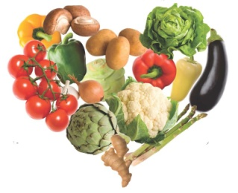
- Ограничение поваренной соли и свободной жидкости;
- Уменьшение сахара и содержащих его продуктов.

Диета включает 3 типа рациона. Первый рацион дают в остром периоде инфаркта миокарда (первые 7-8 дней), второй - в подостром периоде (2-3-я неделя), третий - в период рубцевания (начиная с 4-ой недели).
Все блюда готовят без соли точка нежирные сорта мяса и Рыбы дают в отварном виде, исключают жареные и печёные блюда. На первый рацион блюда приготавливают в протёртом виде на втором в основном измельчённое на третьем измельчённое и куском исключают горячие и холодные не ниже 15° блюда, напитки.
Рекомендуемые продукты

- Мясо – используются только нежирные разновидности мясопродуктов: курятина, крольчатина, индейка, говядина, дичь.
- Жиры – рекомендуются оливковое, кукурузное, подсолнечное масла, и в небольшом количестве натуральное сливочное масло.
- Молочные продукты – все виды и сорта молока, кефира, сметаны, сыра должны иметь невысокий процент жирности.
- Рыба и морепродукты – полезны все сорта морской рыбы с белым мясом (камбала, треска), жирные виды рыбы (сардины, тунец, сельдь), рыба семейства лососевых (семга, горбуша, кета).
- Овощи и фрукты – разрешены практически все овощи и фрукты в свежем, запеченном и отварном виде кроме щавеля, шпината, редьки и редиски.
- Мучные и кондитерские изделия – рекомендуется хлеб и хлебобулочные изделия из муки грубого помола, цельнозерновой и бездрожжевой хлеб из ржаной муки и муки с добавлением отрубей.
- Напитки – желательно, чтобы напитки были несладкими или содержали минимальное количество сахара (чай, кофе из цикория, фруктовые соки, минеральная вода без газа).

